3 Devis de gestion des paiements

Informations générales

Description générale de l'écran
Cette interface permet aux administrateurs de visualiser et effectuer un paiement pour que celui-ci soit enregistré dans le système, si applicable.

Fréquence d'utilisation :

Au besoin.

Volume de données :

Seulement quelques responsables auront accès à la visualisation des paiements.

Présentation de l'écran
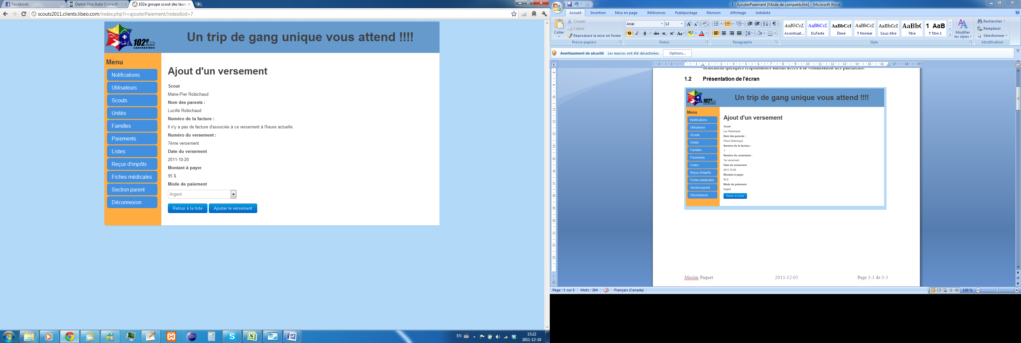

Diagramme de navigation
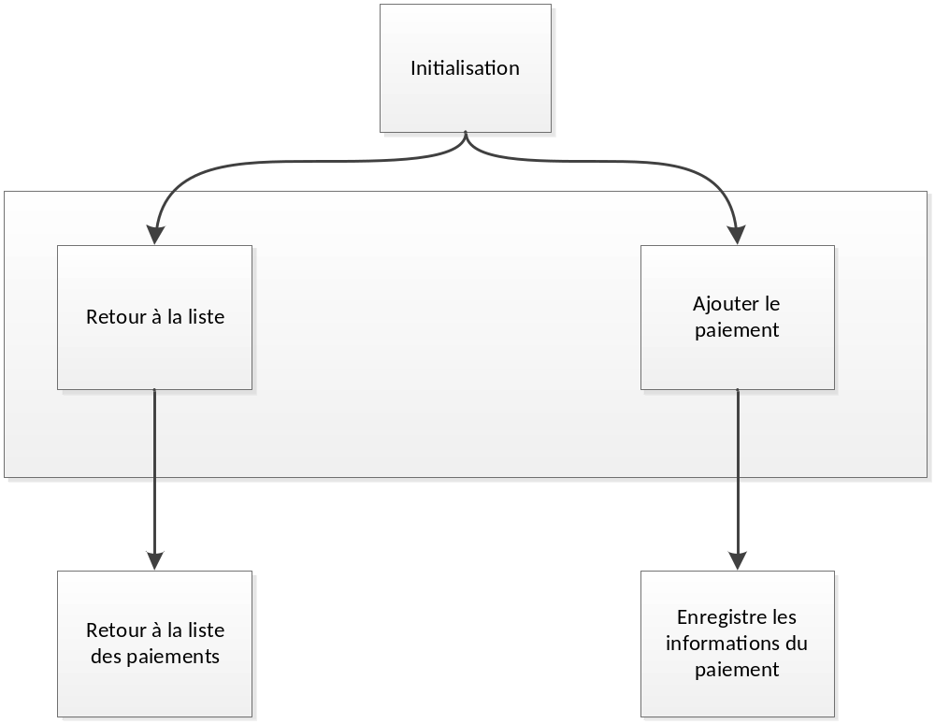

Données et classes

Accès aux données

Sous-schéma
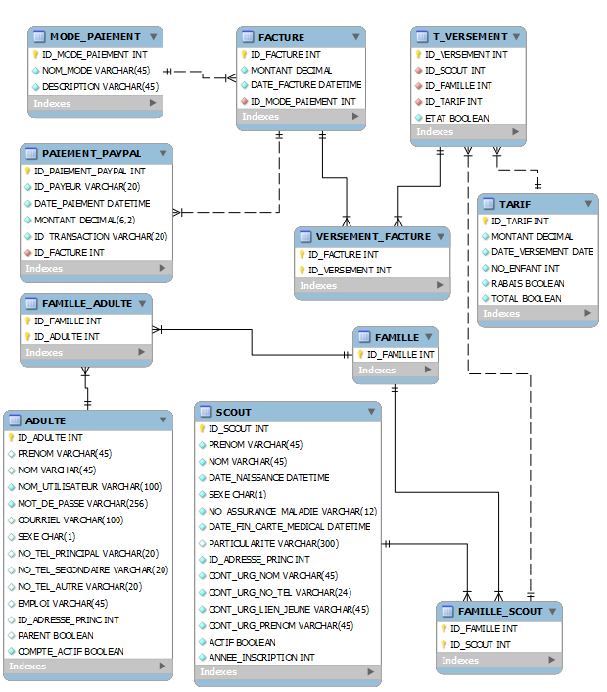

Classes
Aucun schéma de classes n’est défini pour le moment.

Structures d'accès aux données
Étant donné que le système sera construit en utilisant le framework Yii, les accès à la base de données seront effectués à travers la couche ORM (Object Relational Mapper). L’ORM effectuera les requêtes SQL requises dans la base de données pour créer ou mettre à jour les données

Description des champs de l'écran

Légende ou réf. | Table | Champ de la table | Notes
Numéro du versement | VERSEMENT | ID_VERSEMENT
Nom des parents | PERSONNE | NOM + PRENOM
Nom du scout | PERSONNE | NOM + PRENOM
Numéro de la facture | FACTURE | ID_FACTURE
Montant payé | FACTURE | MONTANT
Date du versement | TARIF | DATE_VERSEMENT
Mode de paiement | FACURE | ID_MODE_PAIEMENT

Règles de traitement

Initialisation
Initialisation des informations selon le versement choisi.

Règles de traitements
- Ajouter le paiement : Change l’état du versement dans la base de données.
- Retour à la liste : Redirection vers la liste des paiements.

Validations

Validation | Message d'erreur

Historique des modifications du devis
Approbation initiale du devis : 5 décembre 2011
Approuvé par :
Auteur : Maxim Paquet

Date | Raison | Effectuée par
5 décembre 2011 | Mise-à-jour finale du devis | Maxim Paquet

Compléments pour les essais unitaires et fonctionnels
Directives pour la vérification
Nom MAXIM PAQUET | Signature Maxim Paquet | Date : 10/12/2011
1. Au clique du bouton Ajouter le versement, le versement est ajouté correctement à la base de données.
2. Au clique du bouton Retour à la lise, affichage de l’interface de la liste des paiements.
3. Les informations du versement affiché sont celles de celui choisi précédemment dans la liste.

Résultats de la vérification de la programmation, essais no :
Par :MAXIM PAQUET |  | Signature Maxim Paquet | Date 10/12/2011
TOUT EST FONCTIONNEL OUI __X__ NON _____
# | Anomalie |  |  | Temps estimé de corrections

